一、判断题
1、Fault identification is the process of determining what fault or faults caused the failure, and fault correction or removal is the process of making changes to the system so the faults are removed.(T)
2、Module testing is the process of verifying that the system components work together as described in the system and program design specifications.（F）
二、填空
1、软件测试阶段的基本任务应当是根据软件开发各阶段的(文档资料)和程序的(内部结构)，精心设计一批“高产”的测试用例，利用这些测试用例(执行程序)，找出软件中潜藏的各种错误和缺陷。
2、测试用例不仅要选用合理的测试输入数据，还需要选用不合理的测试输入数据，这样能更多地(发现错误)，提高程序的可靠性。对于不合理的测试输入数据，程序应(拒绝执行)，并给出相应的提示。
3、动态测试指通过 (运行程序)发现错误。对软件产品进行动态测试时使用黑盒测试法和(白盒测试)法。
4、静态测试指(被测试程序)不在机器上运行，而是采用(人工检测)和(计算机辅助静态分析)的手段对程序进行检测。
5、黑盒测试依据(软件需求规格说明)，检查程序是否满足(功能要求)。因此，黑盒测试由称为功能测试或(数据驱动)测试。
6、白盒测试以检查处理过程的细节为基础，对程序中尽可能多的(逻辑路径)进行测试，检查内部( 数据结构)和 (运行状态)是否有错，程序的(语句或条件)与预期的状态是否一致。
7、在单元测试中，驱动模块的作用是用来模拟被测模块的(上层调用模块)。它的工作是接受 (为测试输入数据)，以上层模块调用被测模块的形式 (驱动)被测模块，接收被测模块的(实测结果)并输出。
8、在单元测试中，桩模块用来代替被测模块的(子模块)。其作用是(返回被测模块所需)的信息。
9、错误的群集现象是指模块错误发现率与模块的残留错误数成 (正比)关系。
三、选择题
1、在软件测试中，下面说法中错误的是( B )。
A. 测试是为了发现程序中的错误而执行程序的过程
B. 测试是为了表明程序是正确的
C. 好的测试方案是极可能发现迄今为止尚未发现的错误的方案
D. 成功的测试是发现了至今为止尚未发现的错误的测试
2、软件测试的目的是( B )。
A.试验性运行软件
B.发现软件错误
C.证明软件正确
D. 找出软件中全部错误
3、软件测试用例主要由测试输入数据和( C )两部分组成。
A. 测试计划
B. 测试规则
C. 测试的预期结果
D. 以往测试记录分析
4、与设计测试用例无关的文档是( A )。
A. 项目开发计划
B. 需求规格说明书
C. 软件设计说明书
D. 源程序
5、软件测试是软件质量保证的主要手段之一，测试的成本已超过( A )的30%以上。因此，提高测试的有效性非常重要。
A.软件开发成本
B. 软件维护成本
C. 软件开发成本和维护成本
D. 软件研制成本
6、“高效”的测试是指( C )。
A. 用适量的测试用例说明被测试程序正确无误
B. 用适量的测试用例说明被测试程序符合相应的要求
C. 用适量的测试用例发现被测试程序尽可能多的错误
D. 用适量的测试用例纠正被测试程序尽可能多的错误
7、如果想要进行成功的测试，为其设计测试用例主要依赖于( B )。
A. 黑盒测试方法
B. 测试人员的经验
C. 白盒测试方法
D. 错误推测法
8、使用白盒测试方法时，确定测试数据应根据( A )和指定的覆盖标准。
A. 程序的内部结构
B. 程序的复杂性
C. 使用说明书
D. 程序的功能
9、在用逻辑覆盖法设计测试用例时，有语句覆盖、分支覆盖、条件覆盖、判定-条件覆盖、条件组合覆盖和路径覆盖等。其中( D )是最强的覆盖准则。
A. 语句覆盖
B. 条件覆盖
C. 判定-条件覆盖
D. 路径覆盖
10、在设计测试用例时，( A )是用得最多的一种黑盒测试方法。
A. 等价类划分
B. 边界值分析
C. 因果图
D. 功能图
11、在黑盒测试中，着重检查输入条件的组合的测试用例设计方法是( D )。
A. 等价类划分
B. 边界值分析
C. 错误推测法
D. 因果图法
12、从下列叙述中，能够与软件开发各阶段，如需求分析、设计、编码相对应的软件测试是( D )。
A. 组装测试、确认测试、单元测试
B. 单元测试、组装测试、确认测试
C. 单元测试、确认测试、组装测试
D. 确认测试、组装测试、单元测试
13、单元测试将根据在( D )阶段中产生的规格说明进行。
A. 可行性研究与计划
B. 需求分析
C. 概要设计
D. 详细设计
14、组装测试计划是在( C )阶段制定的。
A. 可行性研究与计划
B. 需求分析
C. 概要设计
D. 详细设计
15、确认测试计划是在( B )阶段制定的。
A. 可行性研究与计划
B. 需求分析
C. 概要设计
D. 详细设计
16、软件的组装测试最好是由( D )承担，以提高组装测试的效果。
A. 该软件的设计者
B. 该软件开发组的负责人
C. 该软件的编程者
D. 不属于该开发组的人员
17、( D )是简化了的模拟较低层次模块功能的虚拟子程序。
A. 过程
B. 函数
C. 仿真
D. 桩
18、( A )是指为查明程序中的错误和缺陷，可能使用的工具和手段。
A. 调试技术
B. 测试技术
C. 跟踪法
D. 动态测试
19、从已发现故障的存在到找到准确的故障位置并确定故障的性质，这一过程称为( C )。
A. 错误检测
B. 故障排除
C. 调试
D. 测试
20、统计资料表明，软件测试的工作量占整个软件开发工作量的( C )。
A. 30%
B. 70%
C. 40%～50%
D. 95%
21、软件测试计划是一些文档，它们描述了( D )。
A. 软件的性质
B. 软件的功能和测试用例
C. 软件的规定动作
D. 对于预定的测试活动将要采取的手段
22、IBM公司的统计资料表明，使用静态测试的方法最高可以查出在测试中查出的全部软件错误的( B )。
A. 80%
B. 70%
C. 50%
D. 35%
23、黑盒测试方法的优点是( D )。
A. 可测试软件的特定部位
B. 能站在用户立场测试
C. 可按软件内部结构测试
D. 可发现实现功能需求中的错误
24、白盒测试方法的优点是( C )。
A. 可测试软件的特定部位
B. 能站在用户立场测试
C. 可按软件内部结构测试
D. 可发现实现功能需求中的错误
25、等价类划分完成后，就可得出( C )，它是确定测试用例的基础。
A. 有效等价类
B. 无效等价
C. 等价类表
D. 测试用例集
26、由因果图转换出来的( A )是确定测试用例的基础。
A. 判定表
B. 约束条件表
C. 输入状态表
D. 输出状态表
三、选择填空题
1、软件测试的目的是（ A ②）。为了提高测试的效率，应该（ B ④）。使用白盒测试方法时，确定测试数据应根据（ C ① ）和指定的覆盖标准。与设计测试数据无关的文档是（ D ④）。
软件的集成测试工作最好由（ E ④）承担，以提高集成测试的效果
供选择的答案：
A. ① 评价软件的质量 ② 发现软件的错误
③ 找出软件中的所有错误 ④ 证明软件是正确的
B. ① 随机地选取测试数据
② 取一切可能的输入数据作为测试数据
③ 在完成编码以后制定软件的测试计划
④ 选择发现错误的可能性大的数据作为测试数据
C. ① 程序的内部逻辑 ② 程序的复杂程度
③ 使用说明书 ④ 程序的功能
D. ① 该软件的设计人员 ② 程序的复杂程度
③ 源程序 ④ 项目开发计划
E. ① 该软件的设计人员 ② 该软件开发组的负责人
③ 该软件的编程人员 ④ 不属该软件开发组的软件人员
2、程序的三种基本控制结构是（ A ②）。它们的共同点是（ B ④）。结构化程序设计的一种基本方法是（ C ④）。软件测试的目的是（ D ②）。软件调试的目的是（ E ①）。
供选择的答案：
A. ① 过程，子程序，分程序 ② 顺序，条件，循环 ③ 递归，堆栈，队列 ④ 调用，返回，转移
B. ① 不能嵌套使用 ② 只能用来写简单的程序 ③ 已经用硬件实现 ④ 只有一个入口和一个出口
C. ① 筛选法 ② 递归法 ③ 归纳法 ④ 逐步求精法
D. ① 证明程序中没有错误 ② 发现程序中的错误 ③ 测量程序的动态特性 ④ 检查程序中的语法错误
E. ① 找出错误所在并改正之 ② 排除存在错误的可能性 ③ 对错误性质进行分类 ④ 统计出错的次数
3、等价类划分是一种典型的（ A ②）方法，也是一种非常实用的重要的测试方法。使用这一方法，完全不考虑程序的（ B ①）。用所有可能输入的数据来测试程序是不可能的，只能从全部可供输入的数据中选择一个（ C ②）进行测试。（ D ⑤）是指某个输入域的集合，在该集合中，各个输入数据对于揭露程序中的错误是（ E ③）。
供选择的答案：
A： ① 白盒测试方法 ② 黑盒测试方法
B： ① 内部结构 ② 外部环境 ③ 顺序 ④ 流程
C～E： ① 全集 ② 子集 ③ 等效 ④ 不同的 ⑤ 等价类 ⑥ 典型集
4、① 黑盒测试方法的缺点是( A )和( D )。
A. 不可测试软件的特定部位
B. 不能发现功能需求中的错误
C. 无法检验软件的外部特性
D. 无法测试未实现功能需求的软件的内部缺陷
② 白盒测试方法的缺点是( B )和( C )。
A. 不可测试软件的特定部位
B. 不能发现功能需求中的错误
C. 无法检验软件的外部特性
D. 无法测试未实现功能需求的软件的内部缺陷

5、如图所示的程序有三条不同的路径。分别表示为L1(a→b)、L2(a→c→d)、L3(a→c→e)，根据所有路径测试的标准，从供选择的答案中找出满足相应标准的最小测试用例组。(用①~ ⑩回答) 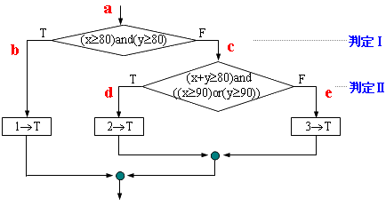
供选择的答案：
① x = 90, y = 90 ② x = 50, y = 50
③ x = 90, y = 90 ④ x = 90, y = 70
x = 50, y = 50 x = 40, x = 90
⑤ x = 90, y = 90 ⑥ x = 90, y = 90
x = 50, y = 50 x = 70, y = 90
x = 90, y = 70 x = 50, y = 50
⑦ x = 90, y = 90 ⑧ x = 90, y = 90
x = 50, y = 50 x = 50, y = 50
x = 80, y = 70 x = 90, y = 50
x = 70, y = 90 x = 80, y = 80
⑨ x = 90, y = 90 ⑩ x = 90, y = 90
x = 90, y = 70 x = 80, y = 80
x = 90, y = 30 x = 90, y = 70
x = 70, y = 90 x = 90, y = 30
x = 30, y = 90 x = 70, y = 90
x = 70, y = 70 x = 30, y = 90
x = 50, y = 50 x = 70, y = 70
x = 50, y = 50

解：
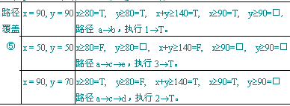
注意：测试是一个程序的执行过程。对于逻辑表达式 A or B，当A为真时不再对B做判断，对于逻辑表达式 A and B，当A为假时不再对B做判断。未能做判断的条件，在解答中用“□”表示。
因为流程图有3条路径，只需3个测试用例就够了。如果将判定中的复合条件表达式改为单个条件的嵌套选择结构，第一个判定有3条路径，其中两条路径通向第二个判定。第二个判定有4条路径，组合起来总共应有9条路径。但是，其中受测试条件的限制，有3条路径不可达，因此，程序中应有6条路径，需要6个测试用例来覆盖它们。
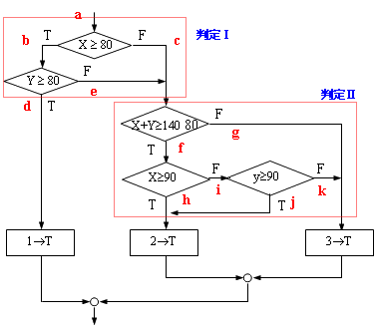
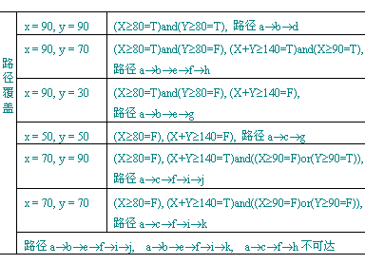

6、在白盒测试用例设计中，有语句覆盖、分支覆盖、条件覆盖、路径覆盖等，其中（ A ）是最强的覆盖准则。为了对如下图所示的程序段进行覆盖测试，必须适当地选取测试用例组。若x, y是两个变量，可供选择的测试用例组共有Ⅰ、Ⅱ、Ⅲ、Ⅳ四组，如表中给出，实现路径覆盖至少应采取的测试用例组是（ B）或（ C ）。
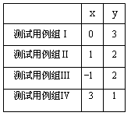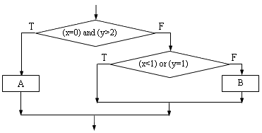
供选择的答案：
A： ① 语句覆盖 ② 条件覆盖 ③ 判定覆盖 ④ 路径覆盖
B、C: ① Ⅰ和Ⅱ组 ② Ⅱ和Ⅲ组 ③ Ⅲ和Ⅳ组 ④ Ⅰ和Ⅳ组 ⑤ Ⅰ、Ⅱ、Ⅲ组 ⑥ Ⅱ、Ⅲ、Ⅳ组 ⑦ Ⅰ、Ⅲ、Ⅳ组 ⑧ Ⅰ、Ⅱ、Ⅳ组
解答：A. ④ B. ⑤ C. ⑧
判定表：
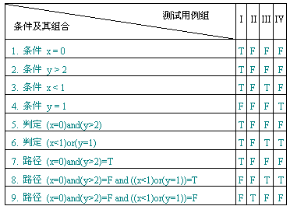
为路径覆盖选取测试用例情形：总共3条路径，需3个测试用例，可选使各路径为T的测试用例。Ⅰ、Ⅱ、Ⅲ或Ⅰ、Ⅱ、Ⅳ均可，可选⑤或⑧。
四、简答题
1、closed-box testing
closed-box testing: view the tested object as a closed-box, testers do not think about the logical structure and characteristic inside at all, just examine whether the program’s function accord with the function instruction according as its’ demand standard instruction. (黑盒测试：测试对象看作一个黑盒子，测试人员完全不考虑程序内部的逻辑结构和内部特性，只依据程序的需求规格说明书，检查程序的功能是否符合它的功能说明。
2、opened-box testing.
opened-box testing: view the tested object as an opened-box, it allows testers use the logical structure and information inside the process to design or choose the testing use case and test all the logical routes insides the process. Through examine the state of process in different points to make sure whether the actual state conforms to the expected state.（白盒测试：把测试对象看作一个透明盒子，它允许测试人员利用程序内部的逻辑结构及有关信息，设计或选择测试用例，对程序的所有逻辑路径进行测试。通过在不同点检查程序的状态，确定实际的状态是否与预期的状态一致）
3、解释驱动程序和存根程序的概念。
驱动程序：是一个“主程序”，它接收测试数据，把这些数据传送给被测试的模块，并且印出有关的结果。
存根程序代替被测试的模块所调用的模块。因此存根程序也可以称为“虚拟子程序”。它使用被它代替的模块的接口，可能做最少量的数据操作，印出对入口的检验或操作结果，并且把控制归还给调用它的模块。
4、简述大型软件的测试过程。
模块测试、组件测试、单元测试
集成测试
系统测试（功能测试、性能测试、验收测试、安装测试）
5、解释黑盒测试、白盒测试，说明其一般用途。
黑盒测试：已知产品应该具有的功能，通过测试检验其每个功能是否都能够正常使用。又称功能测试。
用途：把程序看成一个黑盒子，仅仅考虑输入和输出的对应关系和程序接口，完全不考虑它的内部结构和处理过程。一般用于综合测试、系统测试等。
白盒测试：已知产品内部的工作过程，通过测试检验产品内部动作是否都能按照需求定义的规定正常使用。
用途：必须完全了解程序的内部结构和处理过程，才能按照程序内部的逻辑测试，以检验程序中每条路径是否正确，因此 一般用于规模较小的程序和单元测试。
6、解释软件测试、调试的概念，叙述二者间的关系。
测试：为了发现程序中的错误而执行程序的过程；
调试：确定错误的位置，并改正错误；
先测试，然后调试
7、软件测试的指导原则的内容。
所有的测试都应追溯到用户需求，从用户角度看，最严重的错误是不能满足用 户需求。
制定测试计划，并严格执行，排除随意性。测试计划在需求分析阶段就开始了，详细的测试用例在设计阶段确定。
Pareto原则：所发现错误的80%很可能源于程序模块的20%中。
测试应当从“小规模”开始，逐步转向“大规模”。
穷举测试是不可能的（Exhaustive testing）。
由独立的第三方或专门的测试小组进行独立测试。
测试用例由输入数据和相应的预期输出组成。
测试用例不仅选用合理的输入数据，还要选择不合理的。
不仅检查程序是否做了应该做的事，还应该检查是否不应该做的。
长期保留测试用例，以便进行回归测试和维护。
五、计算及综合题
1、下面是快速排序算法中的一趟算法，其中datalist是数据表，它有两个数据成员：一是元素类型为Element的数组V，另一个是数组大小n。算法中用到两个操作，一是取某数组元素V[i]的关键码操作getKey ( )，一是交换两数组元素内容的操作Swap( )：
int Partition ( datalist &list, int low, int high ) {
//在区间[ low, high ]以第一个对象为基准进行一次划分，k返回基准对象回放位置。
int k = low; Element pivot = list.V[low]; //基准对象
for ( int i = low+1; i <= high; i++ ) //检测整个序列，进行划分
if ( list.V[i].getKey ( ) < pivot.getKey( ) && ++ k != i )
Swap ( list.V[k], list.V[i] ); //小于基准的交换到左侧去
Swap ( list.V[low], list.V[k] ); //将基准对象就位
return k; //返回基准对象位置
}
(1) 试画出它的程序流程图；
(2) 试利用路径覆盖方法为它设计足够的测试用例（循环次数限定为0次，1次和2次）。
解答：（1）流程图如下。
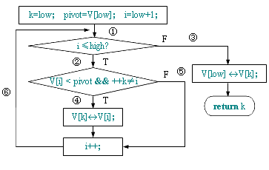
(2) 测试用例设计
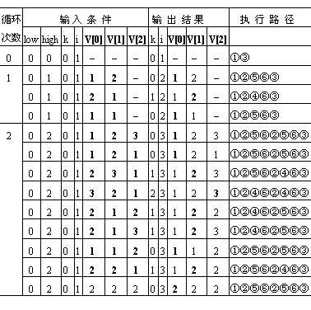
画程序流程图是设计测试用例的关键。考虑测试用例设计需要首先有测试输入数据，还要有预期的输出结果。对于此例，控制循环次数靠循环控制变量i和循环终值high。循环0次时，取low = high，此时一次循环也不做。循环一次时，取low +1 = high，循环二次时，取low+2 = high。
2、Calculate the number of faults
A program is seeded with 100 faults. The test team finds 84 faults, in which 70 is seeded. Try to estimate how many faults are still unfound in the program.
设估计固有错误数为X，则70/100=(84-70)/X, X=20, 故未找到的固有错误数为 20-（84-70）=6个
3、Calculate the number of seeded faults
Suppose declare there are no fault in a program, to archive 98% level of confidence, how many faults should be seeded into the program?
设需植入错误数为S，则：C=S/(S-0+1)=98/100, S=49.
4、The follow Figure illustrates the component hierarchy in a software system. Describe the sequence of tests for integrating the components using a top-down approach; a big-bang approach; and a modified sandwich approach.

A
E
D
N
C
I
J
K
H
M
B
F
G
L
O
P
Q
Top-down:
Test A
Test
A,B,C,D,E
Test
A,B,C,D,E,
F,G,H,I,J,K
Test
A,B,C,D,E,
F,G,H,I,J,K
L,M,N,O
Test
A,B,C,D,E,F,G,H,I,J,K
L,M,N,O,P,Q
Big-Bang
Test A
Test
A,B,C,D,E,F,G,H,I,J,K
L,M,N,O,P,Q
Test B
Test C
Test G
Test F
Test E
Test D
Test I
Test H
Test J
Test N
Test L
Test K
Test P
Test O
Test Q
Test M
modified sandwich approach:
Test A
Test
A,B,C,D,E
Test
A,B,C,D,E,F,G,H,I,J,K
L,M,N,O,P,Q
Test B
TestC
TestD
Test E
Test P
Test Q
Test N
Test M
Test P,M
Test Q,N
Test I
Test
I,P,M,Q,N
Test O
Test J
Test K,0
Test L
Test F
Test G
Test H
Test K
Test F L

5、Figure illustrates the component hierarchy in a software system. Describe the sequence of tests for integrating the components using a top-down approach（depth）; a bottom-up approach; a sandwich approach（FGHIJK mesosphere）.
C
B
A
D
E
F
G
M
H
J
K
I
N
L

L
M
N
F
GL
H
IMN
J
K
BF
CGHL
D
EIJKMN

ABCDEFGHIJKLMN
A
ABF
ABFCGLH
ABFCGEFGHIJKLMNLJKN
L
M
N
A
GL
IMN
ABCDE
ABCDEFGHIJKLMN
ABFCGLHD

6、Calculate Reliability Availability, and maintainability
MTTF (Mean Time to Failure) =99
MTTR (Mean Time to Repair) =2

Reliability=(MTTF)/(1+MTTF)=99/100=0.99
Availability= (MTBF)/(1+MTBF)=(99+2)/(1+99+2)=0.9902
Maintainability= 1/(1+MTTR)=0.3333

7、下面是选择排序的程序，其中datalist是数据表，它有两个数据成员：一是元素类型为Element的数组V，另一个是数组大小n。算法中用到两个操作，一是取某数组元素V[i]的关键码操作getKey ( )，一是交换两数组元素内容的操作Swap( )：
void SelectSort ( datalist & list ) {
//对表list.V[0]到list.V[n-1]进行排序, n是表当前长度。
for ( int i = 0; i < list.n-1; i++ ) {
int k = i; //在list.V[i].key到list.V[n-1].key中找具有最小关键码的对象
for ( int j = i+1; j < list.n; j++)
if ( list.V[j].getKey ( ) < list.V[k].getKey ( ) ) k = j;
//当前具最小关键码的对象
if ( k != i ) Swap ( list.V[i], list.V[k] ); //交换
}
}
(1) 试计算此程序段的McCabe复杂性；
(2) 用基本路径覆盖法给出测试路径；
(3) 为各测试路径设计测试用例。
解：
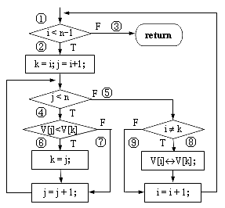
(1) McCabe环路复杂性 = 5
(2) 独立路径有5条：
①③
①②⑤⑧……
①②⑤⑨……
①②④⑥……
①②④⑦……
(3) 为各测试路径设计测试用例:
路径①③：取n = 1
路径①②⑤⑧……：取n = 2,
预期结果：路径⑤⑧③不可达
路径①②⑤⑨……：取n = 2,
预期结果：路径⑤⑨③不可达
路径①②④⑥⑤⑧③：
取n = 2, V[0] = 2, V[1] = 1, 预期结果：k = 1, V[0] = 1, V[1] = 2
路径①②④⑥⑤⑨③：
取n = 2, V[0] = 2, V[1] = 1, 预期结果：k = 1, 路径⑨③不可达
路径①②④⑦⑤⑧③：
取n = 2, V[0] = 1, V[1] = 2, 预期结果：k = 0, 路径⑧③不可达
路径①②④⑦⑤⑨③：
取n = 2, V[0] = 1, V[1] = 2, 预期结果：k = 0, V[0] = 1, V[1] = 2
8、设要对一个自动饮料售货机软件进行黑盒测试。该软件的规格说明如下：“有一个处理单价为1元5角钱的盒装饮料的自动售货机软件。若投入1元5角硬币，按下“可乐”、“雪碧”或“红茶”按钮，相应的饮料就送出来。若投入的是2元硬币，在送出饮料的同时退还5角硬币。”
(1) 试利用因果图法，建立该软件的因果图；
(2) 设计测试该软件的全部测试用例。
解：
因果图：
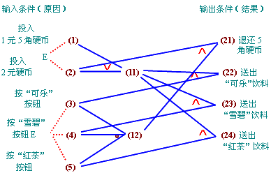
测试用例设计：
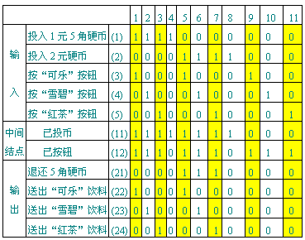
每个纵列是一个测试用例。
9、输入三角形的三条边，判断其是否能构成三角形。要求自行选定测试技术，给出适度的测试用例，实现对问题的语句覆盖。
解：第一步，综合使用边界值分析、等价类划分和错误推测技术，设计出以下11种应测试的情况。
1 正常的任意三角形；
2 正常的等边三角形；
3 正常的等腰三角形；
4 退化的三角形；
5 三条边不构成三角形；
6 一条边长度为零；
7 两条边长度为零；
8 三条边长度全为零；
9 输入数据中包含负整数；
10 输入数据不全；
11 输入数据中包含非整数型的数据。

第二步，为上述11种情况设计测试用例
测试功能 | 测试数据
1.等边  2.等腰  3.任意  4.非三角形  5.退化情况  6.零数据  7.负数据  8.遗漏数据  9.无效数据 | 10, 10, 10  10, 10, 17  8, 10, 12  10, 10, 21  10, 5, 5  0, 0 0  0, 0, 17  0, 10, 12  -10, -10, -10  -10, -10, 17  -8, 10, 17  -, -, -  10, -, -  8, 10, -  A, B, C | -, -, -  10, 17, 10  10, 12, 8  10, 21, 10  5, 10, 5  -, -, -  0, 17, 0  12, 0, 10  -, -, -  -10, 17, -10  17, -8, 10  -, -, -  -, 10, -  8, -, 10  -, -, - | -, -, -  17, 10, 10  12, 8, 10  21, 10, 10  5, 5, 10  -, -, -  17, 0, 0  12, 10, 0  -, -, -  17, -10, -10  10, 17, -8  -, -, -  -, -, 10  -, 8, 10  -, -, -

第三步，依据测试用例，检查覆盖程度。

印出“ 不是三角形”
印出“ 等边三角形”
印出“ 等要三角形”
印出“ 任意三角形”
A<B+C
B<A+C
C<A+B
A=B
B=C
A=C
B=C
开始
停止
1
2
3
4
5
6
7
8
14
15
16
17
21
22
20
19
18
9
10
11
12
13

编号 | 测试数据 | 覆盖边
1 | 10,10,10 | 1,2,3,4,5,6,7,8
2a | 10,10,17, | 1,2,3,4,5,15,19,20,8
2b | 10,17,10 | 1,2,3,4,14,18,19,20,8
2c | 17,10,10 | 1,2,3,4,14,16,17,19,20,8
3a | 8,10,12 | 1,2,3,4,14,16,21,22,8
3b | 10,12,8 | 1,2,3,4,14,16,21,22,8
3c | 12,8,10 | 1,2,3,4,14,16,21,22,8
4a | 10,10,21 | 1,2,3,11,12,13,8
4b | 10,21,10 | 1,2,10,12,13,8
4c | 21,10,10 | 1,9,12,13,8

10、程序规定第一列字符必须是A或B，第二列字符必须是一个数字。在此情况下进行文件修改。如果第一列字符不正确，输出信息L，如果第二列字符不是数字，输出信息M。利用因果图设计测试用例。
解：

1
2
3
22
21
23
11
~
v
v
1
2
3
22
21
23
11
~
v
v
E
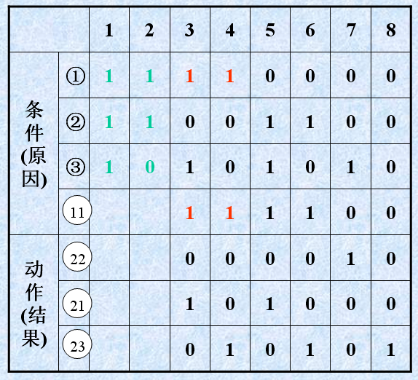
原因有：
1 第一列字符是A
2 第一列字符是B
3 第二列字符是一数字
结果为：
21 修改文件
22 输出信息L
23 输出信息M
中间量：
11第一列和第二列的结果

